Packet Tracer - VLAN Configuration
Addressing Table

Device | Interface | IP Address | Subnet Mask | VLAN
PC1 | NIC | 172.17.10.21 | 255.255.255.0 | 10
PC2 | NIC | 172.17.20.22 | 255.255.255.0 | 20
PC3 | NIC | 172.17.30.23 | 255.255.255.0 | 30
PC4 | NIC | 172.17.10.24 | 255.255.255.0 | 10
PC5 | NIC | 172.17.20.25 | 255.255.255.0 | 20
PC6 | NIC | 172.17.30.26 | 255.255.255.0 | 30

Blank Line - no additional information
Objectives
Part 1: Verify the Default VLAN Configuration
Part 2: Configure VLANs
Part 3: Assign VLANs to Ports
Background
VLANs are helpful in the administration of logical groups, allowing members of a group to be easily moved, changed, or added. This activity focuses on creating and naming VLANs, and assigning access ports to specific VLANs.
Part 1: View the Default VLAN Configuration
Step 1: Display the current VLANs.
On S1, issue the command that displays all VLANs configured. By default, all interfaces are assigned to VLAN 1.
Step 2: Verify connectivity between PCs on the same network.
Notice that each PC can ping the other PC that shares the same subnet.
= PC1 can ping PC4
= PC2 can ping PC5
= PC3 can ping PC6
Pings to hosts on other networks fail.
Question:
What benefits can VLANs provide to the network?
Part 2: Configure VLANs
Step 1: Create and name VLANs on S1.
a. Create the following VLANs. Names are case-sensitive and must match the requirement exactly:
o VLAN 10: Faculty/Staff
Open configuration window
S1#(config)# vlan 10
S1#(config-vlan)# name Faculty/Staff
b. Create the remaining VLANS.
o VLAN 20: Students
o VLAN 30: Guest(Default)
o VLAN 99: Management&Native
o VLAN 150: VOICE
Step 2: Verify the VLAN configuration.
Question:
Which command will only display the VLAN name, status, and associated ports on a switch?
Step 3: Create the VLANs on S2 and S3.
Use the same commands from Step 1 to create and name the same VLANs on S2 and S3.
Step 4: Verify the VLAN configuration.
Close configuration window
Part 3: Assign VLANs to Ports
Step 1: Assign VLANs to the active ports on S2.
a. Configure the interfaces as access ports and assign the VLANs as follows:
o VLAN 10: FastEthernet 0/11
Open configuration window
S2(config)# interface f0/11
S2(config-if)# switchport mode access
S2(config-if)# switchport access vlan 10
b. Assign the remaining ports to the appropriate VLAN.
o VLAN 20: FastEthernet 0/18
o VLAN 30: FastEthernet 0/6
Step 2: Assign VLANs to the active ports on S3.
S3 uses the same VLAN access port assignments as S2. Configure the interfaces as access ports and assign the VLANs as follows:
o VLAN 10: FastEthernet 0/11
o VLAN 20: FastEthernet 0/18
o VLAN 30: FastEthernet 0/6
Step 3: Assign the VOICE VLAN to FastEthernet 0/11 on S3.
As shown in the topology, the S3 FastEthernet 0/11 interface connects to a Cisco IP Phone and PC4. The IP phone contains an integrated three-port 10/100 switch. One port on the phone is labeled Switch and connects to F0/4. Another port on the phone is labeled PC and connects to PC4. The IP phone also has an internal port that connects to the IP phone functions.
The S3 F0/11 interface must be configured to support user traffic to PC4 using VLAN 10 and voice traffic to the IP phone using VLAN 150. The interface must also enable QoS and trust the Class of Service (CoS) values assigned by the IP phone. IP voice traffic requires a minimum amount of throughput to support acceptable voice communication quality. This command helps the switchport to provide this minimum amount of throughput.
S3(config)# interface f0/11
S3(config-if)# mls qos trust cos
S3(config-if)# switchport voice vlan 150
Step 4: Verify loss of connectivity.
Previously, PCs that shared the same network could ping each other successfully.
Study the output of from the following command on S2 and answer the following questions based on your knowledge of communication between VLANS. Pay close attention to the Gig0/1 port assignment.
S2# show vlan brief
VLAN Name Status Ports
---- -------------------------------- --------- -------------------------------
1 default active Fa0/1, Fa0/2, Fa0/3, Fa0/4
Fa0/5, Fa0/7, Fa0/8, Fa0/9
Fa0/10, Fa0/12, Fa0/13, Fa0/14
Fa0/15, Fa0/16, Fa0/17, Fa0/19
Fa0/20, Fa0/21, Fa0/22, Fa0/23
Fa0/24, Gig0/1, Gig0/2
10 Faculty/Staff active Fa0/11
20 Students active Fa0/18
30 Guest(Default) active Fa0/6
99 Management&Native active
150 VOICE active
Try pinging between PC1 and PC4.
Questions:
Although the access ports are assigned to the appropriate VLANs, were the pings successful? Explain.
What could be done to resolve this issue?
Close configuration window
End of document

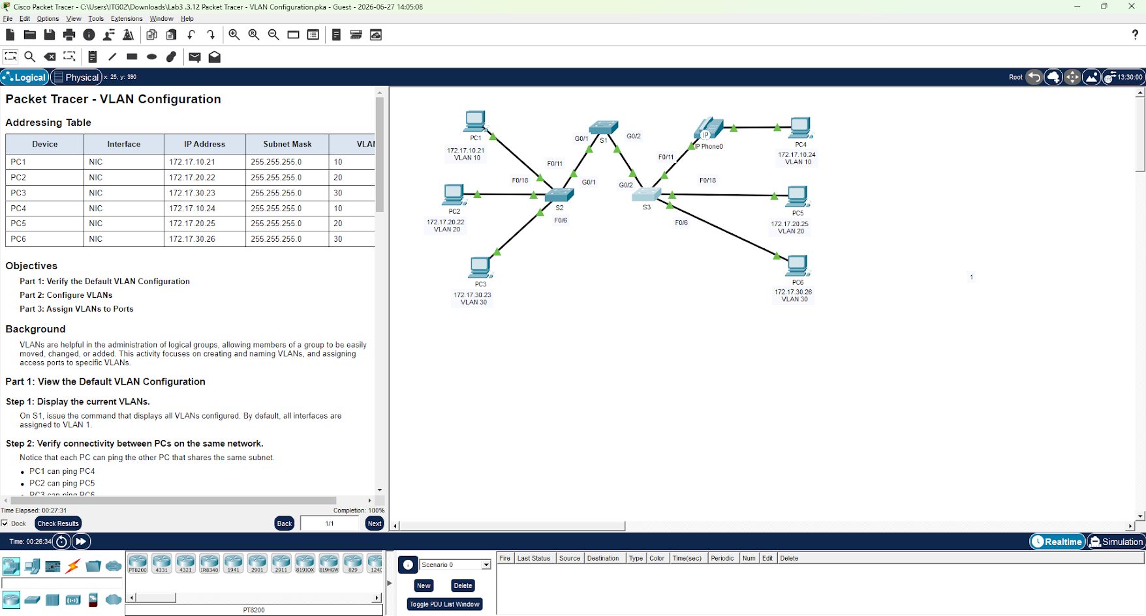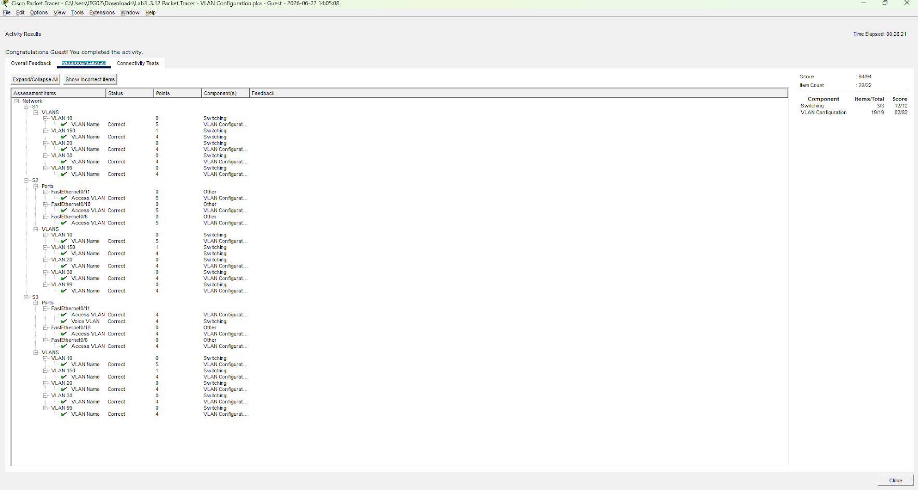

รายงานผลการทดลอง: การกำหนดค่า VLAN (Lab 3 - VLAN Configuration)

1. โครงสร้างและสถาปัตยกรรมเครือข่าย (Network Topology & Architecture)
เครือข่ายนี้ประกอบด้วยสวิตช์ 3 ตัว (S1, S2, S3) ที่เชื่อมต่อถึงกันผ่านลิงก์ Trunk โดยมีอุปกรณ์ปลายทาง (End Devices) กระจายอยู่ตามชั้นหรือสถานที่ต่างๆ แต่ถูกแบ่งส่วนการทำงานทางตรรกะออกเป็นเครือข่ายท้องถิ่นเสมือน (VLANs)
- S1 (Core/Distribution Switch): ทำหน้าที่เป็นจุดศูนย์รวมหลักในการเชื่อมต่อและกระจายสัญญาณไปยัง S2 และ S3
- S2 (Access Switch): เชื่อมต่อกับโฮสต์ PC1, PC2 และ PC3
- S3 (Access Switch): เชื่อมต่อกับโฮสต์ PC4, PC5, PC6 และโทรศัพท์ Cisco IP Phone บนพอร์ต F0/11

2. การกำหนดค่าอุปกรณ์ทั้งหมด (Complete Device Configurations)

การตั้งค่าสวิตช์ 1 (S1 Configuration)
S1 จำเป็นต้องสร้างฐานข้อมูล VLAN ทั้งหมดในระดับ Global ส่วนคำสั่ง Trunking จะถูกนำไปใช้บนอินเตอร์เฟส Uplink เพื่อส่งผ่านทราฟฟิกของหลายๆ VLAN ไปยัง S2 และ S3
S1> enable
S1# configure terminal

! กำหนดชื่อ VLAN
S1(config)# vlan 10
S1(config-vlan)# name Faculty/Staff
S1(config-vlan)# exit

S1(config)# vlan 20
S1(config-vlan)# name Students
S1(config-vlan)# exit

S1(config)# vlan 30
S1(config-vlan)# name Guest(Default)
S1(config-vlan)# exit

S1(config)# vlan 99
S1(config-vlan)# name Management&Native
S1(config-vlan)# exit

S1(config)# vlan 150
S1(config-vlan)# name VOICE
S1(config-vlan)# exit

การตั้งค่าสวิตช์ 2 (S2 Configuration)
S2 ทำหน้าที่จัดการพอร์ต Access ท้องถิ่นสำหรับ PC1, PC2 และ PC3
S2> enable
S2# configure terminal

! กำหนดค่า Global VLANs
S2(config)# vlan 10
S2(config-vlan)# name Faculty/Staff
S2(config-vlan)# vlan 20
S2(config-vlan)# name Students
S2(config-vlan)# vlan 30
S2(config-vlan)# name Guest(Default)
S2(config-vlan)# vlan 99
S2(config-vlan)# name Management&Native
S2(config-vlan)# vlan 150
S2(config-vlan)# name VOICE
S2(config-vlan)# exit

! จัดสรรพอร์ต Access
S2(config)# interface FastEthernet0/11
S2(config-if)# switchport mode access
S2(config-if)# switchport access vlan 10
S2(config-if)# exit

S2(config)# interface FastEthernet0/18
S2(config-if)# switchport mode access
S2(config-if)# switchport access vlan 20
S2(config-if)# exit

S2(config)# interface FastEthernet0/6
S2(config-if)# switchport mode access
S2(config-if)# switchport access vlan 30
S2(config-if)# exit

การตั้งค่าสวิตช์ 3 (S3 Configuration)
S3 จำเป็นต้องมีการจัดสรรพอร์ต Access และการจับคู่ Voice VLAN พร้อมกำหนดค่า Quality of Service (QoS) บนอินเตอร์เฟส F0/11
S3> enable
S3# configure terminal

! กำหนดค่า Global VLANs
S3(config)# vlan 10
S3(config-vlan)# name Faculty/Staff
S3(config-vlan)# vlan 20
S3(config-vlan)# name Students
S3(config-vlan)# vlan 30
S3(config-vlan)# name Guest(Default)
S3(config-vlan)# vlan 99
S3(config-vlan)# name Management&Native
S3(config-vlan)# vlan 150
S3(config-vlan)# name VOICE
S3(config-vlan)# exit

! จัดสรรพอร์ต Access สำหรับข้อมูล (Data)
S3(config)# interface FastEthernet0/18
S3(config-if)# switchport mode access
S3(config-if)# switchport access vlan 20
S3(config-if)# exit

S3(config)# interface FastEthernet0/6
S3(config-if)# switchport mode access
S3(config-if)# switchport access vlan 30
S3(config-if)# exit

! จัดสรร Voice + Data และเปิดใช้งาน QoS บนพอร์ต F0/11
S3(config)# interface FastEthernet0/11
S3(config-if)# switchport mode access
S3(config-if)# switchport access vlan 10
S3(config-if)# mls qos trust cos
S3(config-if)# switchport voice vlan 150
S3(config-if)# exit

3. ตารางกำหนดหมายเลขไอพีหลัก (Master Addressing Table)
อุปกรณ์ (Device) | อินเตอร์เฟส (Interface) | หมายเลข IP (IP Address) | Subnet Mask | VLAN ที่จัดสรร (Assigned VLAN)
PC1 | NIC | 172.17.10.21 | 255.255.255.0 | VLAN 10 (Faculty/Staff)
PC2 | NIC | 172.17.20.22 | 255.255.255.0 | VLAN 20 (Students)
PC3 | NIC | 172.17.30.23 | 255.255.255.0 | VLAN 30 (Guest)
PC4 | NIC | 172.17.10.24 | 255.255.255.0 | VLAN 10 (Faculty/Staff)
PC5 | NIC | 172.17.20.25 | 255.255.255.0 | VLAN 20 (Students)
PC6 | NIC | 172.17.30.26 | 255.255.255.0 | VLAN 30 (Guest)

4. แผนการตรวจสอบและทดสอบระบบ (Verification & Testing Playbook)

ขั้นตอน A: ตรวจสอบตาราง VLAN บนสวิตช์
เพื่อตรวจสอบความถูกต้องของชื่อ VLAN และพอร์ตที่ผูกไว้ตรงตามที่ออกแบบ:
S2# show vlan brief

ขั้นตอน B: ตรวจสอบระดับ Network Layer บนโฮสต์
เปิด Command Prompt บน PC1 แล้วพิมพ์คำสั่ง:
C:\> ipconfig
ผลลัพธ์ที่คาดหวัง: IP Address. . . . . . . . . . . . : 172.17.10.21 และ Subnet Mask . . . . . . . . . . . : 255.255.255.0

ขั้นตอน C: การทดสอบการเชื่อมต่อข้ามสวิตช์ (Inter-Switch Connectivity Testing)
หากทดสอบปิงจาก PC1 ไปยัง PC4 ทันทีหลังจากตั้งค่าขั้นต้นเสร็จสิ้น:
C:\> ping 172.17.10.24
ผลลัพธ์: Request timed out. (การเชื่อมต่อล้มเหลว)
C:\> tracert 172.17.10.24
ผลลัพธ์: ข้อมูลตกหล่น (Drop) ทันทีที่โหนดท้องถิ่น (Local Node)

5. การวิเคราะห์ปัญหาและการแก้ไข (Critical Analysis & Troubleshooting)

ทำไมการทดสอบปิงถึงล้มเหลว?
แม้ว่า PC1 และ PC4 จะถูกจัดให้อยู่ใน Broadcast Domain เดียวกันทางตรรกะ (VLAN 10) แต่ลิงก์เชื่อมต่อระหว่างสวิตช์ (Inter-switch links) ยังคงทำงานภายใต้ค่าเริ่มต้นคือ VLAN 1 เมื่อตรวจสอบผลจากคำสั่ง show vlan brief บน S2 จะพบว่าพอร์ต Gig0/1 และ Gig0/2 ยังคงติดอยู่ใน VLAN 1 ดังนั้น เมื่อเฟสข้อมูลที่ติดแท็ก VLAN 10, 20 หรือ 30 จาก S2 พยายามจะวิ่งข้ามไปยัง S1 ผ่านพอร์ตที่เป็น Access VLAN 1 ทราฟฟิกเหล่านั้นจะถูกระบบ Drop (ตัดทิ้ง) ทั้งหมด

วิธีการแก้ไขปัญหา
เพื่อให้ทราฟฟิกของทุก VLAN สามารถเดินทางข้ามไปมาระหว่าง S2, S1 และ S3 ได้ พอร์ตเชื่อมต่อระหว่างสวิตช์ทั้งหมด (เช่น Gig0/1 และ Gig0/2) จะต้องถูกเปลี่ยนจาก Access Mode ให้เป็น Trunk Mode โดยใช้การเข้ารหัสแบบ IEEE 802.1Q
ตัวอย่างคำสั่งแก้ไข (รันบนพอร์ต Uplink ของ S1, S2 และ S3):
S2(config)# interface range g0/1 - 2
S2(config-if-range)# switchport mode trunk
S2(config-if-range)# switchport trunk native vlan 99

6. ข้อคิดเห็นและสิ่งที่ได้เรียนรู้ (Personal Reflections)
- สถาปัตยกรรมทางตรรกะ vs ทางกายภาพ (Logical vs. Physical Architecture): การทดลองนี้ชี้ให้เห็นว่า การที่อุปกรณ์เชื่อมต่ออยู่ใกล้กันทางกายภาพ หรือการตั้งค่าให้อยู่ใน IP Subnet เดียวกันนั้น ไม่เพียงพอที่จะรับประกันการส่งข้อมูลได้อีกต่อไป หากมีการนำการแบ่งส่วนย่อยในระดับ Layer 2 (Micro-segmentation/VLAN) เข้ามาใช้งาน
- ความมหัศจรรย์ของการรวมระบบ Voice (The Magic of Voice Integration): การควบรวมทราฟฟิกเสียง (VLAN 150) และทราฟฟิกข้อมูล (VLAN 10) ให้วิ่งผ่านสายทองแดงเพียงเส้นเดียวบนพอร์ต F0/11 ของ S3 แสดงให้เห็นถึงวิธีการที่เครือข่ายระดับองค์กรใช้เพื่อลดต้นทุนการเดินสายสัญญาณ และการเปิดใช้ QoS (mls qos trust cos) ยังช่วยป้องกันไม่ให้การดาวน์โหลดไฟล์หนักๆ บน PC มาแย่งแบนด์วิดท์จนทำให้สัญญาณเสียงของโทรศัพท์ VoIP สะดุดหรือขาดหายอีกด้วย

